МБОУ СОШ №2 им.Адмирала Ушакова
муниципального образования город-курорт Геленджик

2011год
ЧАСТИЧНО-ИССЛЕДОВАТЕЛЬСКИЙ ПРОЕКТ по теме: «Геометрические задания В6 ЕГЭ»

Выполнил: ученик 10 класса Кучеренко Никита
Руководитель проекта:
учитель математики
Насонова Татьяна Владимировна

Содержание

Введение
Основная часть
1. Теоретический материал
1.1 Историческая справка
1.2 Старинные задачи
1.3 Справочный материал по теме « Треугольники»
2.Задания В6 ЕГЭ
2.1 Решение заданий В6
2.2 Решите сами
3.Практическое приложение
Заключение
Литература

Введение
Тема моего проекта «Геометрические задания В6 ЕГЭ». Для решения, которых необходимо не только знание теоретического материала, но и умение исследовать и рассуждать логически. Поэтому решение геометрических задач у многих вызывает затруднения.
В современном обществе важным является тот метод изучения математики, который связан с формированием математического стиля мышления, проявляющегося в определенных умственных навыках. Задание В6 ЕГЭ содержит элемент геометрического содержания. Оно проверяет умение решать планиметрическую задачу на нахождение геометрической величины. Чтобы успешно её решить, у учащихся должен быть отработан аппарат стандартных вычислений, определения тригонометрических функций угла, теорема Пифагора, основные свойства треугольника.
А современная жизнь делает задачи по геометрии актуальными, так как сфера их практического приложения расширяется. Вопросы инновационных технологий в строительстве, космонавтике, технике невозможны без умения производить необходимые чертежи и вычисления, которые требуют знания важных и интереснейших свойств треугольника.
Цели проекта:

- Обобщить и систематизировать знания, умения и навыки по теме «Треугольники».
- Развить умение применять полученные знания при решении задач.
- Подготовиться к ЕГЭ.

Задачи проекта:

- Научиться решать планиметрические задачи.
- Приобрести умение пользоваться справочной и научной литературой.
- Научиться рассуждать научно и логически.

1.Теоретический материал
1.1 Историческая справка
Геометрия не дает истинного представления
о физическом пространстве, а только служит
для изучения возможных пространств.
Моррис Клайн.

Геометрия зародилась в Древнем Египте 5-6 тысяч лет назад, как набор правил решения практических задач, возникших в строительстве при распределении земельных участков, измерении площадей и объемов и т.д. Например, египетские пирамиды насчитывают около 4800 лет, а их строительство требовало достаточно точных геометрических расчетов. Но особенно важной была задача распределения земельных участков. Этим занимались специальные землемеры, которые были, можно сказать, первыми геометрами.
В Египте были накоплены обширные сведения о свойствах фигур. Эти сведения были заимствованы у египтян греками. И так как особенно важной задачей было измерение земельных участков, то греки и назвали науку о фигурах геометрией, как вы знаете, означает в переводе землемерие ( от греч. «Ге»- земля, «метрео»- измеряю) наука же, об измерении земли, стала называться геометрией.
Первоначальные сведения о свойствах геометрических фигур люди нашли, наблюдая окружающий мир и в результате практической деятельности. Со временем ученые заметили, что некоторые свойства геометрических фигур можно вывести из других свойств путем рассуждения, так возникли теоремы и доказательства.
На четыре точки треугольника было обращено особое внимание, начиная с XVIII в., они были названы « замечательными » или
«особенными » точками треугольника. Это точка пересечения медиан, точка пересечения биссектрис, точка пересечения высот и точка пересечения серединных перпендикуляров. Исследования свойств треугольника, связанных с этими и другими точками, послужило началом создания новой элементарной математики- «геометрии треугольника», одним из родоначальников которой был Леонард Эллер. Большой вклад в развитие геометрии треугольника внесли математики XIX-XX вв. Лемуан, Брокар, Тебо и др.
Прокл в своем комментарии к « Началам» Евклида пишет относительно предложения о том, что квадрат гипотенузы равен сумме квадратов катетов, следующее: « Если слушать тех, кто любит повторять древние легенды, то придется сказать, что эта теорема восходит Пифагору. Рассказывают, что в честь этого открытия он принес в жертву быка».Там же рассказывает и другой греческий историк древности- Плутарх ( I в.). На основе этих и других преданий долгое время считали, что до Пифагора эта теорема не была известна и назвали ее поэтому « теоремой Пифагора».
В Китае предложение о квадрате гипотенузы было известно, по крайней мере, за 500 лет до Пифагора. Эта теорема была известна и в Древней Индии, об этом свидетельствуют предложения, содержащиеся в «Сутрах».
К 3 веку до н.э. геометрия становится дедуктивной наукой, т. е. наукой, в которой, подавляющее большинство фактов устанавливается путем вывода, доказательства. К этому времени относится книга «Начала», написанная древнегреческим учёным Евклидом. В своей книге Евклид систематизировал известные к тому времени геометрические сведения, выделил аксиомы.
После Евкида многие поколения математиков стремились улучшить данную им систему аксиом. Большую роль сыграли работы современника Евклида – древнегреческого учёного Архимеда, который сформулировал аксиомы, относящиеся к измерению геометрических величин. Из математиков более позднего времени большой вклад в усовершенствование аксиоматики геометрии внесли замечательный русский математик Н.И.Лобачевский, немецкий математик Д.Гильберт, венгерский математик Я.Больяй, «король математики» К.Ф.Гаусс и другие учёные.
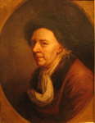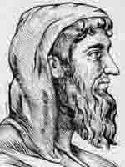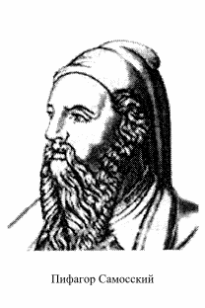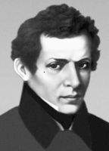

1.2 Старинные задачи
О том, что в давние времена были накоплены и широко использовались свойства и аксиомы треугольника, говорят старинные задачи.

Задача1 (из древнего индийского трактата).
Над озером тихим,
С полфута размером, высился лотоса цвет
Он рос одиноко. И ветер порывом
Отнес его в сторону.
Нет боле цветка над водой
Нашел же рыбак его ранней весной
В двух футах от места, где рос,
И так, предложу я вопрос:
Как озера вода здесь глубока?

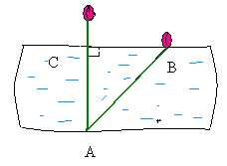
Решение
Треугольник АВС – прямоугольный, АВ=АС+.
Тогда по теореме Пифагора АВ²=АС²+СВ²,
(АС +$\frac{1}{2}$)²=АС² + 2²,
АС=3$\frac{3}{4}$фута.
Ответ:3$\frac{3}{4}$фута.

Задача2 (индийского математика XIIв. Бхаскары).
На берегу реки рос тополь одинокий.
Вдруг ветра порыв его ствол надломал.
Бедный тополь упал. И угол прямой
С теченьем реки его ствол составлял.
Запомни теперь, что в том месте река
В четыре лишь фута была широка.
Верхушка склонилась у края реки,
Осталось три фута всего от ствола.
Прошу тебя, скоро теперь мне скажи:
У тополя как велика высота?
Ответ:8 футов.

Задача 3 (из древнего китайского трактата).
Имеется квадратный водоем со стороной в один чжан. В центре его растет камыш, который выступает над водой на один чи. Если потянуть камыш к берегу, то он как раз коснется его. Спрашивается, какова глубина водоема и какова длина камыша.(чжан ичи – меры длины,1 чжан=10 чи).

  - Справочный материал по теме «Треугольник»
При работе над проектом, мною было установлено, что для успешного выполнения заданий В4 ЕГЭ нужна определённая система знаний по теме «Треугольник».
- Треугольник – фигура, которая состоит из трех точек, не лежащих на одной прямой, и трех отрезков, попарно соединяющих эти точки. 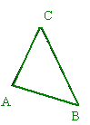
Точки А, В, С называются вершинами треугольника.
Отрезки АВ, ВС, АС называются сторонами треугольника.
Углы АВС, ВСА и ВАС –углы треугольника.
- Сумма углов треугольника равна 180º. ∟А+∟В+∟С=180º
- В любом треугольнике каждая сторона меньше суммы двух других сторон. АВ<BC+AC , BC<AB+AC, AC<AB+BC.
- В треугольнике против большей стороны лежит больший угол, против большего угла – большая сторона. Если АВ>АС, то ∟С>∟В.

- Классификация треугольников по углам
- Треугольник называется остроугольным, если все три его угла острые.
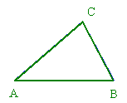
- Тупоугольным называется треугольник, если один из углов тупой.
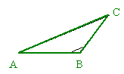
- Треугольник называется прямоугольным, если один из углов прямой. 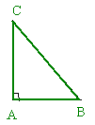
Гипотенуза - сторона прямоугольного треугольника, противолежащая прямому углу.
Катеты – стороны прямоугольного треугольника, между которыми лежит прямой угол.
Теорема Пифагора: В прямоугольном треугольнике квадрат гипотенузы равен сумме квадратов катетов. ВС²= АВ² + АС²
Синусом острого угла прямоугольного треугольника называется отношение
противолежащего катета к гипотенузе.
$$\text{sin}С=\frac{\text{АВ}}{\text{ВС}}$$
Косинусом острого угла прямоугольного треугольника называется отношение прилежащего катета к гипотенузе.
$$\text{cos}C=\frac{\text{AC}}{\text{BC}}$$
Тангенсом острого угла прямоугольного треугольника называется отношение противолежащего катета к прилежащему катету.
$$\text{tgC}=\frac{\text{AB}}{\text{AC}}$$
Высота прямоугольного треугольника, проведенная из вершины прямого угла, есть среднее пропорциональное для отрезков, на которые делится гипотенуза этой высотой. Высота СН= .
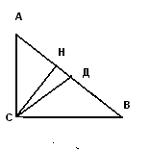
Медиана прямоугольного треугольника, проведенная из вершины прямого угла равна половине гипотенузы. Медиана СД= 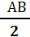 .

Катет прямоугольного треугольника есть среднее пропорциональное для гипотенузы и отрезка гипотенузы, заключенного между катетом и высотой, проведенной из вершины прямого угла. Катеты АС= ; СВ=.

- Классификация треугольников по сторонам.
- Треугольник называется равносторонним (правильным), если все его стороны равны. В равностороннем треугольнике все углы равны.
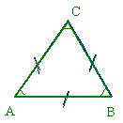
- Треугольник называется равнобедренным, если две его стороны равны.
В равнобедренном треугольнике углы при основании равны.
В равнобедренном треугольнике биссектриса, проведенная к основанию, является медианой и высотой.
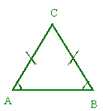
- Треугольник называется разносторонним, если все стороны разной длины.
Треугольники называются равновеликими, если они имеют одну и ту же площадь.
Два треугольника называются равными, если их можно наложить один на другой так, чтобы они совпали всеми своими точками.

- Признаки равенства треугольников
1.Если две стороны и угол между ними одного треугольника соответственно равны двум сторонам и углу между ними другого треугольника, то такие треугольники равны.
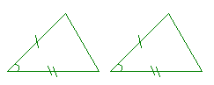
2. Если сторона и два прилежащих к ней угла одного треугольника соответственно равны стороне и двум прилежащим к ней углам другого треугольника, то эти треугольники равны.
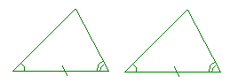
3.Если три стороны одного треугольника соответственно равны трем сторонам другого треугольника, то эти треугольники равны
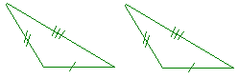
- Медиана треугольника – отрезок, соединяющий вершину треугольника с серединой противоположной стороны. 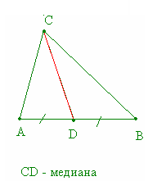
- Биссектриса треугольника – отрезок биссектрисы угла, соединяющий вершину треугольника с точкой противоположной стороны.
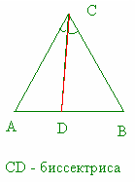
- Высота треугольника – перпендикуляр, проведенный из вершины треугольника к прямой, содержащей противоположную сторону треугольника.
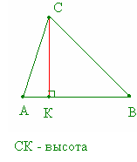
- Средняя линия треугольника– отрезок, соединяющий середины боковых сторон.
Средняя линия параллельна третьей стороне и равна ее половине.
PQ ║ AB и PQ=1/2 AB

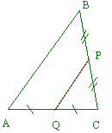
- Внешний угол треугольника – это угол смежный
с каким-нибудь внутренним углом треугольника.
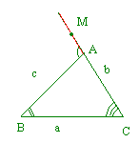
Внешний угол треугольника равен сумме двух внутренних, не смежных с ним углов . ∟ВАМ=∟В+∟С

2. Задания В6 ЕГЭ
1.1 Решение заданий В6
Исследуя, решая и анализируя задания В6 ЕГЭ, мною было выделено несколько групп планиметрических задач по теме «Треугольник».

- Задачи, на нахождение синуса, косинуса, тангенса острого угла прямоугольного треугольника
1.В треугольнике ABC угол C равен 90^{о}, AB = 10, AC = 8.Найдите cosB.
Решение.
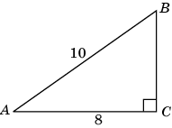
В прямоугольном ΔABC по теореме Пифагора BC = =6.
Следовательно, cosB= =0,6 .
Ответ: 0,6.
2. В треугольнике ABC угол C равен 90^{о}, высота CH= 6, AC = 10. Найдите tgA.
Решение.
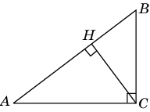

В прямоугольном ΔACH по теореме Пифагора AH = =8.
Следовательно, tgA = =0,75.
Ответ. 0,75.

- Задачи, на нахождение сторон прямоугольного треугольника
1.В ΔABC угол C = 90^{о}, tgA = 0,75, AC = 8. Найдите AB.
Решение.
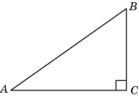
Так как tgA = ,то 0,75 = .
Имеем ВС=8∙ 0,75=6.
По теореме Пифагора находим AB =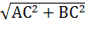= 10.
Ответ: 10

- Задачи, на нахождение высоты прямоугольного треугольника, проведённой из вершины прямого угла

1. В ΔABC угол C равен 90^{о}, CH – высота, BC = 6,cosA = 0,8. Найдите CH.
Решение.
Так как ВС=6, и cos А = = , следовательно АС=8, АВ=10. По свойству АС=, тогда 8= , значит АН=6,4. По теореме Пифагора СН= =4,8.
Ответ: 4,8.
- Задачи, на нахождение элементов равнобедренного треугольника
1. В ΔABC AC = BC = 10, sin В = 0,8. Найдите AB.
Решение.
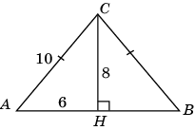
Проведем высоту CH. Так как sinВ = . Имеем CH = ВC ∙ sinВ = 10∙0,8=8. По теореме Пифагора находим ВH = 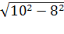=6. Так как Δ АВС равнобедренный, то АН=НВ и, следовательно, AB = 12
Ответ: 12.
2. ВΔABCAC = BC, AB = 10, cosA = 0,6. Найдите высоту AH .
Решение.
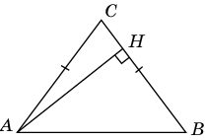
В равнобедренном ΔABC угол Aравен углу B, следовательно cosA=cosВ= , тогда BH = AB ∙ cosB = =10∙0,6=6. По теореме Пифагора находим AH==8.
Ответ: 8.
3. В ΔABC AB = BC, высота CH равна 5,tgC = . Найдите AC .
Решение.
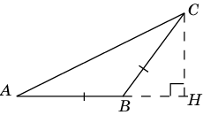
В равнобедренном ΔABCугол Aравен углу C,значит tgС=tgА= = , тогда АН= = = 5 .
По теореме Пифагора находим AC= = 10.
Ответ: 10.
4. В ΔABCAC = BC, AB = 10, высота AH равна 8. Найдите cosA .
Решение.
В прямоугольном ΔABH по теореме Пифагора находим BH==6 , следовательно
cosB = =0,6. Так как АС=ВС, то ΔABС- равнобедренный, угол А равен углу В и, следовательно, cosA =cosB = 0,6.
Ответ: 0,6.
- В ΔABCAB = BC, высота CH = 6, AC= 10. Найдите тангенс угла ACB .
Решение.
По теореме Пифагора в прямоугольном ΔACH, AH = = 8. Откуда tgA = = 0,75 . Так как ∟A =∟C ΔABC , то
tg∟ACB=tgA= 0,75 .
Ответ: 0,75

- Задачи на внешний угол треугольника
1.В ΔABC угол C равен 90^{о}, AB = 10, BC = 6. Найдите синус внешнего угла при вершине A .
Решение.
Д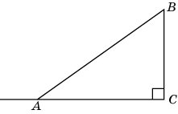
Так как ∟ДАВ= 180 º - ∟ВАС, то sin ∟ДАВ= sin (180 º - ∟ВАС) =
=sin ∟ВАС=0,6.
Ответ: 0,6.

- Задачи, на нахождение угла между медианой и высотой, биссектрисой и высотой, медианой и биссектрисой, проведённых из вершины прямого угла

1. Острые углы прямоугольного треугольника равны 51ºи 39º.Найдите угол между высотой и биссектрисой, проведёнными из вершины прямого угла. Ответ дайте в градусах.
Решение.
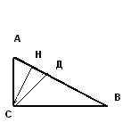
По свойству ∟А=51°, а СН – высота, то ∟АСН=90°-51°=39°.Так как СД -биссектриса, то ∟АСД=∟ДСВ=∟АСВ:2=90°:2=45°. Следовательно ∟НСД=∟АСД-∟АСН=45°-39°=6°.
Ответ:6.
2.Острые углы прямоугольного треугольника равны 53 и 37°.Найдите угол между медианой и высотой, проведенными из вершины прямого угла. Ответ дайте в градусах. Решение.
Так как СН высота, то ∟АСН=90°-∟А=90°-53°=37°. Поскольку ∟АСВ=90°, то∟НСВ=90°-∟АСН=53°. По свойству медианы прямоугольного треугольника СД=ДВ, следовательно, ∟ДСВ=∟ДВС=37°,отсюда ∟НСД=53°-37°=16°
Ответ:16.
1.2 Решите сами.
- В треугольнике АВС угол С равен 90°, АВ=182, АС=70.Найдите tg А.
- В треугольнике АВС угол С равен 90°,cosB=0,6, АВ=5. Найдите АС.
- В равнобедренном треугольнике АВС с основанием АС боковая сторона АВ равна 10, а высота, проведённая к основанию, равна 8. Найдите косинус угла А.
- В треугольнике АВС угол С равен 90°,АВ=5,АС=3. Найдите sinА.
- В треугольнике АВС угол С равен 90°,СН-высота,АВ=39,tgA=. Найдите АН.
- В треугольнике АВС АС=ВС, высота СН равна 2,5, sinA=. Найдите АВ.
- В треугольнике АВС угол С равен 90°,tgA=0,4. Найдите tgВ.
- В треугольнике АВС угол С равен 90°,sinA=0,48. Найдите cosВ.
- В треугольнике АВС угол С равен 90°,cosA=, ВС=2. Найдите АВ.
10.Острые углы прямоугольного треугольника равны 52и 38°. Найдите угол между медианой и высотой, проведенными из вершины прямого угла. Ответ дайте в градусах.
11. Острые углы прямоугольного треугольника равны 52ºи 38º.Найдите угол между высотой и биссектрисой, проведёнными из вершины прямого угла. Ответ дайте в градусах.
13. Острые углы прямоугольного треугольника равны 52ºи 38º.Найдите угол между медианой и биссектрисой, проведёнными из вершины прямого угла. Ответ дайте в градусах.
13.В треугольнике АВС угол С равен 90°, угол В равен 30°, ВС= 3. Найдите АС.
14.В треугольнике АВС угол С равен 90°, угол А равен 60°, ВС= .
Найдите АС.
15.В треугольнике АВС угол С равен 90°, угол А равен 30°. Найдите синус угла ВАД.( угол ВАД – внешний угол треугольника).
16.В треугольнике АВС угол С равен 90°, угол В равен :60°. Найдите синус угла ВАД.( угол ВАД – внешний угол треугольника).
17.Один острый угол прямоугольного треугольника на 30°больше другого. Найдите больший острый угол.
18.В треугольнике АВС АС=ВС, угол С равен 120°, АВ=. Найдите АС.
19. Длины двух сторон треугольника 3 и 7. Найдите наибольшее возможное целое значение длины третьей стороны.
20. Длины двух сторон треугольника 4 и 6. Найдите наименьшее возможное целое значение длины третьей стороны.

ОТВЕТЫ
Номер задания | 1 | 2 | 3 | 4 | 5 | 6 | 7 | 8 | 9 | 10
Ответ | 2,4 | 4 | 0,6 | 0,8 | 27 | 10 | 9 | 2,5 | 0,48 | 14
Номер задания | 11 | 12 | 13 | 14 | 15 | 16 | 17 | 18 | 19 | 20
Ответ | 7 | 7 | 3 | 1 | 0,5 | 0,5 | 60 | 1 | 5 | 3

3.Практическое приложение
Геометрия давно стала языком науки и техники. В настоящее время все шире проникает в повседневную жизнь, все более внедряется в традиционно далекие от нее области. Она помогает людям в решении многих практических задач, позволяет рассуждать о формах окружающего мира, помогает познать его красоту и многообразие.

Задача 1. Для определения расстояния от пункта В до недоступной точки С отметили на местности точку А, находящуюся от пункта В на расстоянии 50 метров. Измерили угол А и угол В, оказалось, что ∟А=90^{о} , ∟В= 38^{о} . Найти расстояние от пункта А до недоступной точки С.
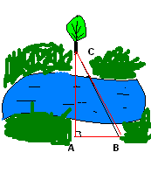Решение: cosВ = , тогда cos38º = , следовательно ВС= 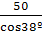 =63,45.
Ответ: 63,45

Задача 2.
Для определения высоты дерева АС измерили расстояние ВС равно
6 метров и угол В равен 41º. Найти высоту дерева.
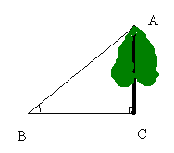

Решение. Так как tg В = , то tg 41º = , следовательно АС=6∙0,87 =5,22.
Ответ: 5,22.

Решите сами
Задача 3.
Чтобы определить расстояние от точки А до недоступной точки В измерили отрезок АС= 40м и углы:∟ВАС=57^{о},∟АСВ=63^{о}.Найти расстояние АВ.

Задача 4.
Чтобы определить высоту заводской трубы измерили расстояние АВ= 2 м и углы: £=35^{о}, ß=49^{о}.
Найдите высоту трубы.

Задача 5 .
Длина тени от многоэтажного дома 14 м, а длина тени от двухметрового шеста, вертикально воткнутого в землю, равна 1 м. Найдите высоту дома.

Задача6.
Могут ли увидеть друг друга космонавты, летящие над поверхностью Земли на высоте равной 230 км, если расстояние между ними по прямой равно 2200 км? Радиус Земли равен 6370км.
Ответ: могут.

Задача 7.
Между двумя фабричными зданиями устроен покатый желоб для передачи материалов. Расстояние между зданиями равно 10м, а концы желоба расположены на высоте 8м и 4м над землей. Найдите длину желоба.
Ответ:$\sqrt{\text{116}}$м ≈ 10,8м.

Задача 8.
Тень от вертикально стоящего шеста, высота которого 7м, составляет 4м. Выразите в градусах высоту солнца над горизонтом.
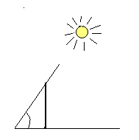 Ответ:60^{о}16.
Заключение

Исследование и решение мною заданий В6 ЕГЭ показало, что свойства треугольников, тригонометрические формулы широко используются при решении планиметрических задач. Несмотря на то, что эти задачи вычислительного характера, для их решения важно владение теоретическим материалом. необходимо владеть знаниями на уровне применения свойств треугольников, проводить вычисления.
Заметил, что свойства треугольников, тригонометрические формулы используются на практике при проведении различных измерительных работ на местности: определение высоты предмета, нахождение расстояния до недоступной точки, определение ширины реки и т.д.
Мой проект поможет учащимся подготовиться к ЕГЭ. Он может быть использован на уроках математики и факультативных занятиях, как при объяснении нового материала, так и при повторении. Эта работа так же предназначена для самостоятельного решения заданий В6 и контроля процесса подготовки учащихся к ЕГЭ.

Литература
- Г.И. Глейзер ,« История математики в школе», Москва ,
« Просвещение» ,1982г.
- Г.П.Бевз, И.Г.Владимирова ,«Геометрия 7-11класс»,1994г.
- А.Д.Александров, «Геометрия 8-9», Москва, « Просвещение», 1991г.
- Л.И.Звавич, А.Р.Рязановский «Геометрия в таблицах 7-11 классы» Москва. Издательский дом «Дрофа» ,1997г.
- Б.Г.Зив, В.Н.Мейлер ,«Задачи по геометрии», Москва «Просвещение», 2000г
- А.Л. Семенова и И.В. Ященко «ЕГЭ. Универсальные материалы для подготовки учащихся», Ярославль « Интеллект-центр», 2011
- И.Р. Высоцкий « Самое полное издание типовых вариантов заданий ЕГЭ» Москва «Астрель», 2010

